
一周法规速递|监管动态
2024年1月15日-2024年1月21日

深圳价值在线咨询顾问有限公司
2024年1月22日

 法规速递

1、 上海证券交易所上市公司自律监管指引第10号——纪律处分实施标准(2024年1月修订)

为不断提高自律监管的规范性、适应性、透明度，上海证券交易所(以下简称本所)对《上海证券交易所上市 公司自律监管指引第10号——纪律处分实施标准》 (以下简称《纪律处分实施标准》)进行了修订(详见附件), 现予以发布，并自发布之日起施行。修订后的《纪律处分实施标准》适用于主板、科创板上市公司。本所于2022 年1月7日发布的《关于发布《上海证券交易所上市公司自律监管指引第10号——纪律处分实施标准〉的通知》(上 证发〔2022〕11号)同时废止。

上海证券交易所
2024年1月19日
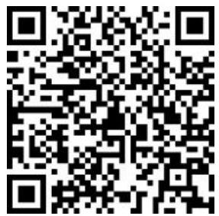
上海证券交易所上市公司自律监管指引第10号——纪律处分实施标准(2024年1月修订)

2、 关于做好上市公司控股股东、实际控制人及其一致行动人等信息填报工作的通知

为落实中国证监会进一步规范股份减持行为的监管要求和本所《关于进一步规范股份减持行为有关事项的通 知》,加强对上市公司控股股东、实际控制人及其一致行动人减持行为的监管，现就相关股东信息填报和维护工作 提出要求。

上海证券交易所公司管理部，上海证券交易所科创板公司管理部
2024年1月17日
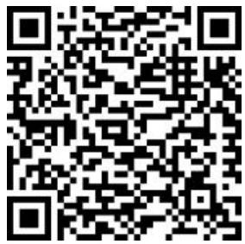
关于做好上市公司控股股东、实际控制人及其一致行动人等信息填报工作的通知

3、 关于独立董事信息填报和核对更新要求的通知

为贯彻落实独立董事制度改革要求，加强独立董事选任管理，协助中国上市公司协会做好独立董事信息库建设， 根据本所《股票上市规则》等有关规定，现就独立董事信息报送和更新维护要求通知。

上海证券交易所公司管理部，上海证券交易所科创板公司管理部
2024年1月16日
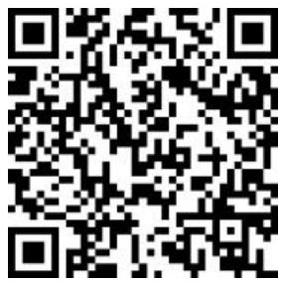
关于独立董事信息填报和核对更新要求的通知

4、 关于开展独立董事信息补录核对工作的通知

为贯彻落实《国务院办公厅关于上市公司独立董事制度改革的意见》 《上市公司独立董事管理办法》有关精神 和要求，协助完善独立董事信息库，更好地服务独立董事履职尽责，根据本所《规范运作指引》《业务办理指南》 相关规定，上市公司应当做好独立董事的信息更新、维护，现组织开展独立董事信息补录核对工作。

深圳证券交易所
2024年1月15日
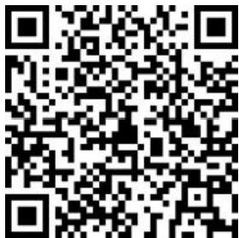

关于开展独立董事信息补录核对工作的通知


监管动态


市场监管概览

2024年1月15日-1月21日，证监会作出4份监管文书；证监局作出19份监管文书；上交所作出14份监管文书；
深交所作出7份监管文书。

上周，证监会对3个对象进行立案调查，作出1份行政处罚事先告知书；证监局作出2份行政处罚及市场禁入决
定书，2份行政处罚决定事先告知书，15份行政监管措施决定书。

上周，上交所公司监管部门作出11份监管警示函，对3宗行为予以纪律处分。同时，加大信息披露和股价异常
的联动监管，针对公司披露敏感信息或股价发生明显异常的，提请启动内幕交易、异常交易核查7单。

上周，深交所发出5份监管函，对2宗行为予以纪律处分；共发出关注函7份。

上周监管机构监管数据统计(份)

41-

31-

21-

11-

19

4

14
7

1 | 证监会 | 证监局 | 上交所 | 深交所
■份数 | 4 | 19 | 14 | 7
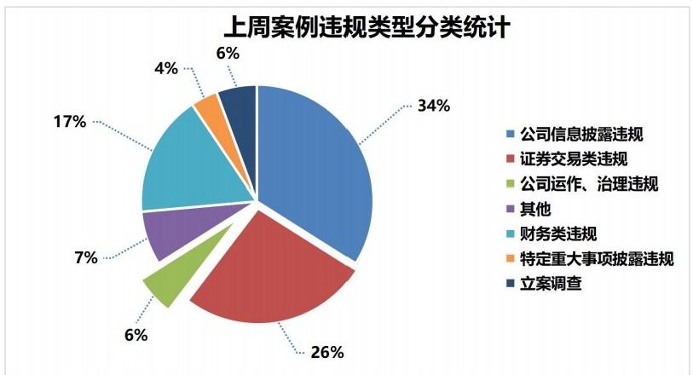

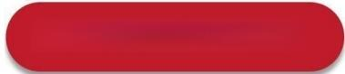
证监会证监局监管动态

2024年1月15日-1月21日，证监会对3个对象进行立案调查，作出1份行政处罚事先告知书；证监局作出2份 行政处罚及市场禁入决定书，2份行政处罚决定事先告知书，15份行政监管措施决定书。

(1)行政处罚及市场禁入决定书

公司代码 公司简称 |  | 违规行为
002712 | 思美传媒 | 在互动易平台答复投资者相关提问信息披露不真实、不准 确、不完整。
【行政处罚决定】中国证券监督管理委员会浙江监管局决定：
(一)对思美传媒股份有限公司给予警告，并处以一百五十万元罚款； (二)对时任董秘李某木给予警告，并处以一百万元罚款。
002037 | 保利联合 | 2019年公司少计提坏账准备；2020年少计提坏账准备； 2021年少计提坏账准备，导致2021年度盈亏发生变化。
【行政处罚决定】中国证券监督管理委员会贵州监管局作出以下决定： 对保利联合给予警告，并处以300万元罚款；
对时任董事长安某杰给予警告，并处以120万元罚款；
对时任董事，时任总经理魏某给予警告，并处以80万元罚款；
对时任董事，时任总经理张某给予警告，并处以80万元罚款；
对时任高管袁某给予警告，并处以80万元罚款；
对时任高管刘某彬给予警告，并处以80万元罚款；
对时任董事，时任董秘王某春给予警告，并处以65万元罚款；
对其他关系方胡某川、魏某、文某给予警告，并分别处以50万元罚款。

(2)行政处罚决定事先告知书

公司代码 公司简称 |  | 违规行为
605081 | 太和水 | 公司公开披露的2018年、2019年年度财务报表以及  2020年、2021年、2022年年度财务报告中的坏账准 备、利润总额不准确。
【行政处罚决定(拟)】上海证监局拟决定：
(一)对上海太和水科技发展股份有限公司责令改正，给予警告，并处以一百五十万 元罚款 ；
(二)对董事长，法定代表人何某辉给予警告，并处以七十五万元罚款； (三)对董事，总经理徐某娜给予警告，并处以五十万元罚款。
002310 | 东方园林 | 2019年至2022年年度报告及“20东林G1”公司债券募 集说明书存在错报。
【行政处罚决定(拟)】中国证券监督管理委员会拟决定：
(一)对北京东方园林环境股份有限公司责令改正，给予警告，并处以150万元的罚 款 ；
(二)对时任董事长慕某杰给予警告，并处以70万元的罚款；

（三）对时任董事,时任总经理刘某杰给予警告 ，并处以70万元的罚款。
600679 | 上海凤凰 | 公司2019年、 2020年、 2021年、 2022年年度报告关于 商誉的财务数据不准确。
【行政处罚决定（拟）】上海证监局拟决定:
（一）对上海凤凰企业（集团）股份有限公司给予警告 ，并处以两百万元罚款； （二）对郭某新给予警告 ，并处以七十五万元罚款；
（三）对曹某春给予警告 ，并处以七十五万元罚款。

（3）行政监管措施

公司代码 | 公司简称 | 违规行为
605056 | 咸亨国际 | 募集资金暂时补充流动资金后未严格监管用于主营业务； 募集资金专户之间存在部分资金混用于不同募投项目的情 况；公司自有资金现金管理金额超出董事会授权额度。
【行政监管措施】中国证券监督管理委员会浙江监管局决定对咸亨国际科技股份有限 公司、董事长王某兴、总经理夏某剑、 时任董秘,时任财务总监邹某、董事会秘书叶某 波分别采取出具警示函的监督管理措施 ，并记入证券期货市场诚信档案。
300108 | ST吉药 | 注册会计师执业的吉药控股集团股份有限公司2022年年 报审计项目存在问题。
【行政监管措施】中国证券监督管理委员会吉林监管局决定对注册会计师采取出具警 示函的监督管理措施。
300108 | ST吉药 | 中准会计师事务所（特殊普通合伙） 内部治理 、质量控 制、独立性及吉药控股集团股份有限公司2022年年报审 计项目、通化葡萄酒股份有限公司2022年年报审计项目 存在问题。
【行政监管措施】中国证券监督管理委员会吉林监管局决定对中准会计师事务所（特 殊普通合伙）采取出具警示函的监督管理措施。
600365 | ST通葡 | 注册会计师执业的通化葡萄酒股份有限公司2022年年报 审计项目存在问题。
【行政监管措施】中国证券监督管理委员会吉林监管局决定对注册会计师采取出具警 示函的监督管理措施。
002671 | 龙泉股份 | 注册会计师执行的山东龙泉管业股份有限公司2022年年 报审计项目存在问题。
【行政监管措施】中国证券监督管理委员会山东监管局决定对注册会计师采取出具警 示函的监督管理措施并记入证券期货市场诚信档案数据库。
002435 | 长江健康 | 注册会计师执行的长江润发健康产业股份有限公司2022 年年报审计项目存在问题。
【行政监管措施】中国证券监督管理委员会山东监管局决定对注册会计师采取出具警 示函的监督管理措施并记入证券期货市场诚信档案数据库。
002435 | 长江健康 | 和信会计师事务所（特殊普通合伙） 内部管理、质量管理 体系、独立性进行了现场检查 ，执行的长江润发健康产业 股份有限公司、 山东龙泉管业股份有限公司2022年年报

 |  | 审计项目存在问题。
【行政监管措施】中国证券监督管理委员会山东监管局决定对和信会计师事务所（特 殊普通合伙）采取出具警示函的监督管理措施并记入证券期货市场诚信档案数据库。
600388 | 龙净环保 | 龙岩市国有资产投资经营有限公司未在增持龙净环保股份 达到1%的次日通知龙净环保并予公告。
【行政监管措施】中国证券监督管理委员会福建监管局决定对龙岩市国有资产投资经 营有限公司采取出具警示函的监督管理措施 ，并记入证券期货市场诚信档案数据库。
605001 | 威奥股份 | 公司持股5%以上股东在持股变动比例达到1%时 ，未按规 定及时履行信息披露义务。
【行政监管措施】中国证券监督管理委员会青岛监管局决定对唐山锐泽股权投资管理 中心（有限合伙）合伙企业采取出具警示函的监管措施 ，并记入证券期货市场诚信档 案。
600446 | 金证股份 | 公司持股5%以上股东在持股变动比例达到1%时 ，未按规 定及时履行信息披露义务。
【行政监管措施】中国证券监督管理委员会深圳监管局决定对股东赵某采取出具警示 函的行政监管措施。
603779 | 威龙股份 | 中世邦将权益变动情况告知威龙股份时 ，未包含2022年7 月20日的变动情况 ，导致披露的《威龙葡萄酒股份有限 公司关于股东权益变动的提示性公告》中变动比例披露不 准确。
【行政监管措施】中国证券监督管理委员会山东监管局决定对深圳市中世邦投资有限 公司采取出具警示函的监督管理措施 ，并记入证券期货市场诚信档案数据库。
603598 | 引力传媒 | 公司在AIGC、ChatGPT等相关技术产品处于当前市场高 度关注的热点时期,将签署战略合作协议的事项通过非法 定渠道先行对外发布,且未充分揭示风险,相关信息披露不 完整、不公平。
【行政监管措施】中国证券监督管理委员会北京监管局决定对公司及时任董事长,时任 董秘罗某记采取出具警示函的行政监管措施,并记入证券期货市场诚信档案。
600775 | 南京熊猫 | 公司持股5%以上股东在持股变动比例达到1%时 ，未按规 定及时履行信息披露义务。
【行政监管措施】中国证券监督管理委员会江苏监管局决定对中国华融资产管理股份 有限公司采取出具警示函的行政监管措施,并记入证券期货市场诚信档案。
603358 | 华达科技 | 公司持股5%以上的股东在自身持股比例变动达到1%后未 及时通知公司并及时公告。
【行政监管措施】中国证券监督管理委员会江苏监管局决定对华达汽车科技股份有限 公司、股东陈某宏、董秘齐某采取出具警示函的行政监管措施。
603667 | 五洲新春 | 高管减持数量超出预披露的减持计划。
【行政监管措施】中国证券监督管理委员会浙江监管局决定对高管张某雷采取责令改 正的监督管理措施 ，并记入证券期货市场诚信档案。

（4）立案调查

公司代码 | 公司简称 | 违规行为
600753 | 庚星股份 | 因公司涉嫌信息披露违法违规 ，根据《中华人民共和国证 券法》《中华人民共和国行政处罚法》等法律法规 ， 中国 证监会决定对公司立案。
600112 | ST天成 | 因涉嫌信息披露违法违规 ，根据《中华人民共和国证券 法》 、《中华人民共和国行政处罚法》等法律法规 ， 中国 证监会决定对公司立案。
300392 | 腾信退 | 因北京腾信创新网络营销技术股份有限公司涉嫌信息披露 违法违规 ，根据《中华人民共和国证券法》《中华人民共 和国行政处罚法》等法律法规 ， 中国证监会决定对北京腾 信创新网络营销技术股份有限公司立案。


上交所监管动态

1、上市公司监管动态

2024年1月15日-1月21日，上交所公司监管部门作出11份监管警示函，对3宗行为予以纪律处分。同时，加 大信息披露和股价异常的联动监管，针对公司披露敏感信息或股价发生明显异常的，提请启动内幕交易、异常交易 核查7单。

12-
10-
8-
6-
4-
2-

上周上交所发出的函件统计(份)
11

3
1

0- | 监管警示 | 纪律处分 | 问询函
■份数 | 11 | 3 | 1

(1)监管措施统计

公司代码 公司简称 函件类别 |  |  | 违规类型
603358 | 华达科技 | 监管警示 | 公司持股5%以上的股东及时任董事长在自身持股比例 变动达到1%后未及时通知公司并督促及时公告。
600775 | 南京熊猫 | 监管警示 | 公司持股5%以上股东在持股变动比例达到1%时，未  按规定及时履行信息披露义务。
600446 | 金证股份 | 监管警示 | 公司持股5%以上股东在持股变动比例达到1%时，未 按规定及时履行信息披露义务。
603880 | ST南卫 | 通报批评 | 公司股东在中国证监会立案调查期间，违规减持公司 股份。
605001 | 威奥股份 | 监管警示 | 公司持股5%以上股东在持股变动比例达到1%时，未 按规定及时履行信息披露义务。
603779 | 威龙股份 | 监管警示 | 中世邦将权益变动情况告知威龙股份时，未包含2022 年7月20日的变动情况，导致披露的《威龙葡萄酒股 份有限公司关于股东权益变动的提示性公告》中变动 比例披露不准确。
600818 | 中路股份 | 通报批评、公  开谴责 | 实际控制人未履行承 诺 ，公司信息披露不真实；关联 交易信息披露不完整；大股东出资情况信息披露不完 整；控股股东司法拍卖事项未及时披露；重大仲裁披  露不及时；表决权受托方未披露权益变动报告书。
600973 | 宝胜股份 | 监管警示 | 重大诉讼及进展披露不及时。
600359 | 新农开发 | 监管警示 | 公司发生日常关联交易，未按规定履行相应审议程序  和信息披露义务。
600793 | 宜宾纸业 | 监管警示 | 公司发生日常关联交易，未及时履行股东大会审议程

 |  |  | 序及相应信息披露义务。
600360 | 华微电子 | 监管警示 | 公司未及时回复监管函件并履行信息披露义务 ，也未 按监管要求及公司公告承诺的时限提供相关文件。
600375 | 汉马科技 | 监管警示 | 公司披露拟收购标的南充发展从事新能源整车制造业 务 ，但在前期多次相关公告中均未提及资质要求及获 取情况等重要信息 ，且未进行相关风险提示 ，迟至公 告终止重组时方才补充披露。
600290 | *ST华仪 | 监管警示 | 华仪电气2017年年度报告、 2018年年度报告、 2019 年年度报告、 2020年年度报告、 2021年年度报告、  2022年年度报告存在虚假记载。
600290 | *ST华仪 | 公开谴责 | 华仪电气2017年年度报告、 2018年年度报告、 2019 年年度报告、 2020年年度报告、 2021年年度报告、  2022年年度报告存在虚假记载。

（2）函件统计
2024年1月15日-1月21日 ，上交所发出1份监管问询函。

公司代码 | 公司简称 | 函件类别
688337 | 普源精电 | 问询函

2、市场交易监管
2024年1月15日-1月21日 ，上交所对39起拉抬打压、虚假申报等证券异常交易行为采取了书面警示等监管措 施 ，对13起上市公司重大事项等进行专项核查。


深交所监管动态

1、上市公司监管动态

2024年1月15日-1月21日，深交所发出5份监管函，对2宗行为予以纪律处分；共发出关注函7份。

上周深交所发出函件统计(份)
■主板 ■ 创业板

8-
7 · 6- 5- 4- 3- 2

7

5

1

1-
0

0

0

0 0

 | 监管函 | 纪律处分 | 关注函 | 并购重组问询函
■主板 | 5 |  | 7 | 0
■创业板 | 0 | 1 | 0 | 0

(1)纪律处分及监管措施

公司代码 | 公司简称 | 监管类型 | 处理事由
002848 | 高斯贝尔 | 监管函 | 承诺方未按照公开披露的信息履行补偿。
002037 | 保利联合 | 监管函 | 立信会计师事务所(特殊普通合伙)、注册会  计师在对保利联合化工控股集团股份有限公司 2019年至2021年年报审计过程中存在违规行  为。
002037 | 保利联合 | 监管函 | 2019年公司少计提坏账准备；2020年少计提 坏账准备；2021年少计提坏账准备，导致  2021年度盈亏发生变化。
002291 | 遥望科技 | 监管函 | 大华会计师事务所(特殊普通合伙)、注册会  计师在佛山遥望科技股份有限公司2021年年报 审计执业中存在问题。
002231 | 奥维通信 | 监管函 | 日常关联交易没有及时履行信息披露义务。
300175 | 朗源股份 | 通报批评 | 朗源股份2018年至2021年定期报告财务信息 披露不准确
002037 | 保利联合 | 通报批评 | 2019年公司少计提坏账准备；2020年少计提 坏账准备；2021年少计提坏账准备，导致  2021年度盈亏发生变化。

（2）函件统计

公司代码 | 公司简称 | 问询类型
000909 | ST数源 | 关注函
002575 | 群兴玩具 | 关注函
000017 | 深中华A | 关注函
002699 | *ST美盛 | 关注函
000637 | ST实华 | 关注函
002699 | *ST美盛 | 关注函
000782 | 美达股份 | 关注函

2、市场交易监管动态
2024年1月15日-1月21日 ，深交所共对106起证券异常交易行为采取了自律监管措施 ，涉及盘中拉抬打压、 虚假申报等异常交易情形；对“深中华A”“*ST左江”进行重点监控；共对4起上市公司重大事项进行核查 ，并上 报证监会4起涉嫌违法违规案件线索。

